Изучите график зависимости изменения температуры кожи от продолжительности контакта с предметом, температура которого составляет 0 °C (по оси *у* отложена температура кожного покрова человека (в °С), а по *х*  — продолжительность контакта с холодным предметом (в с)). Какой будет температура кожи в области контакта, если продолжительность соприкосновения с холодным предметом составит 210 с?

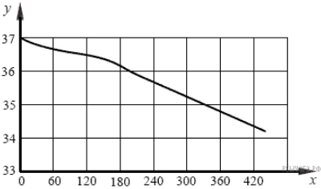

1)  36,4 °C 2)  36,1 °C 3)  35,8 °C 4)  35,5 °C

Установите соответствие между признаком и слоем кожи, для которого он характерен. Для этого к каждому элементу первого столбца подберите позицию из второго столбца.

ПРИЗНАК

A)  расположены рецепторы

Б)  расположены сальные и потовые железы

В)  при ультрафиолетовом облучении в клетках синтезируется меланин

Г)  клетки постоянно слущиваются и обновляются

Д)  слой пронизан многочисленными кровеносными и лимфатическими сосудами

СЛОЙ КОЖИ

1)  эпидермис

2)  дерма

Ответ_________________________

Изучите график зависимости изменения температуры кожи от продолжительности контакта с предметом, температура которого составляет 0 °C (по оси *у* отложена температура кожного покрова человека (в °С), а по *х*  — продолжительность контакта с холодным предметом (в с)). Какой будет температура кожи в области контакта, если продолжительность соприкосновения с холодным предметом составит 210 с?



1)  36,4 °C 2)  36,1 °C 3)  35,8 °C 4)  35,5 °C

Установите соответствие между признаком и слоем кожи, для которого он характерен. Для этого к каждому элементу первого столбца подберите позицию из второго столбца.

ПРИЗНАК

A)  расположены рецепторы

Б)  расположены сальные и потовые железы

В)  при ультрафиолетовом облучении в клетках синтезируется меланин

Г)  клетки постоянно слущиваются и обновляются

Д)  слой пронизан многочисленными кровеносными и лимфатическими сосудами

СЛОЙ КОЖИ

1)  эпидермис

2)  дерма

Ответ_________________________

Ультрафиолетовые лучи обеспечивают

1)  нагревание тел живой и неживой природы

2)  восприятие цвета глазом человека

3)  синтез органических веществ из неорганических

4)  синтез пигмента в клетках эпидермиса человека

Рассмотрите рисунок строения кожи. Какой цифрой на нем обозначен эпидермис?

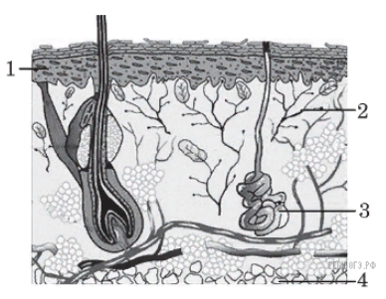

Какую функцию выполняет пигмент меланин, образующийся в коже человека?

1)  укрепляет клетки кожи

2)  защищает организм от ультрафиолетового излучения

3)  способствует сохранению тепла организмом

4)  служит резервным питательным веществом для клеток кожи

Ультрафиолетовые лучи обеспечивают

1)  нагревание тел живой и неживой природы

2)  восприятие цвета глазом человека

3)  синтез органических веществ из неорганических

4)  синтез пигмента в клетках эпидермиса человека

Рассмотрите рисунок строения кожи. Какой цифрой на нем обозначен эпидермис?



Какую функцию выполняет пигмент меланин, образующийся в коже человека?

1)  укрепляет клетки кожи

2)  защищает организм от ультрафиолетового излучения

3)  способствует сохранению тепла организмом

4)  служит резервным питательным веществом для клеток кожи